خطبة الأسبوع

الْتَّفَــــاؤُل

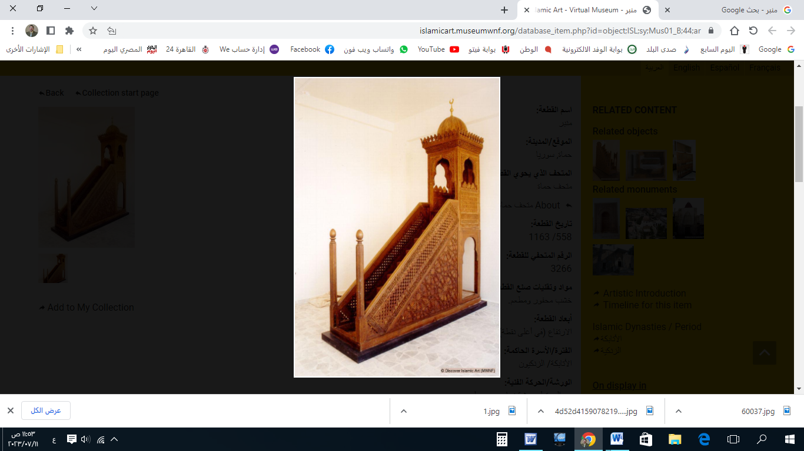

إعداد: قناة الخطب الوجيزة
https://t.me/alkhutab

الخُطْبَةُ الأُوْلَى

إِنَّ الحَمْدَ لِلهِ، نَحْمَدُهُ وَنَسْتَعِينُهُ ونَتُوبُ إِلَيه، مَنْ يَهْدِ اللهُ فَلَا مُضِـــلَّ لَهُ، وَمَنْ يُضْلِلْ فَلَا هَادِيَ لَهُ، وَأَشْهَدُ أَنْ لَا إِلَهَ إِلَّا اللهُ وَحْدَهُ لَا شَرِيكَ لَهُ، وَأَشْهَدُ أَنَّ مُحَمَّدًا عَبْدُهُ وَرَسُولُهُ.
عِبادَ الله: إنَّهُ عُدَّةُ الصَّابِرِين، وَسَلْوَةُ المَحْزُوْنِين، إنَّها الرُّوْحُ الَّتِي تَبْعَثُ الأَمَل، وتَنْفُضُ غُبَارَ اليَأْسِ والكَسَل؛ إنَّه التَّفَاؤُل!
والتَّفَاؤُلُ الشَّرْعِي؛ هو الَّذِي يَصْحَبُه الإِيمانُ والعَمَل؛ ﴿مَنْ عَمِلَ صالِحًا مِنْ ذَكَرٍ أَوْ أُنْثى وَهُوَ مُؤْمِنٌ فَلَنُحْيِيَنَّهُ حَياةً طَيِّبَةً﴾.
وَمِنْ عَوامِلِ التَّفَاؤُلِ: حُسْنُ الظَّنِّ والرَّجَاء⁽⁾، وكَثْرَةُ الدَّعَاءِ؛ قال : ﴿إِنْ يَعْلَمِ اللهُ فِي قُلُوبِكُمْ خَيْرًا يُؤْتِكُمْ خَيْرًا مِمَّا أُخِذَ مِنْكُمْ﴾، ويقول تعالى: (أَنَا عِنْدَ ظَنِّ عَبْدِي بِي، وَأَنَا مَعَهُ إِذَا دَعَانِي)⁽⁾.
وَمِنْ عَوَامِلِ التَّفَاؤُلِ: تَحْدِيدُ الأَهْدَافِ المَنْشُودَةِ، وَتَرْكُ العَجَلَةِ المَذْمُوْمَةِ! قال ﷺ: (وَاللهِ لَيُتِمَّنَّ هَذَا الأَمْرَ، حَتَّى يَسِيرَ الرَّاكِبُ مِنْ صَنْعَاءَ إِلَى حَضْرَمَوْتَ، لاَ يَخَافُ إِلَّا اللهَ، أَوِ الذِّئْبَ عَلَى غَنَمِهِ، وَلَكِنَّكُمْ تَسْتَعْجِلُونَ!)⁽⁾.
وَمِنْ عَوَامِلِ التَّفَاؤُلِ: الثِّقَةُ باللهِ! فَالْوَاثِقُ بِرَبِّهِ، مُطْمَئِنٌ بِنَصْرِهِ، راضٍ بِحُكْمِهِ، ولو اجْتَمَعَتْ أَسْبَابُ الهَلاك! فَهَذَا مُوْسَى : العَدُوُّ خَلْفَه، والبَحْرُ أَمَامَه، وأَصْحَابُه يُنَادُون: ﴿إِنَّا لَمُدْرَكُونَ﴾، فَأَجَابَهُم موسى جَوابَ الوَاثِقِيْنَ المُتَفَائِلِيْنَ: ﴿كَلا إِنَّ مَعِي رَبِّي سَيَهْدِين﴾.
وَالكَلِمَاتُ الطيّبَةُ، والأَسْمَاءُ الحَسَنَةُ؛ تَزْرَعُ التّفَاؤُلَ؛ قال ﷺ: (لاَ عَدْوَى وَلاَ طِيَرَةَ، وَيُعْجِبُنِي الفَأْلُ) قالوا: (وَمَا الفَأْلُ؟) قال: (كَلِمَةٌ طَيِّبَةٌ).
وَلَمَّا أَرْسَلَتْ قُرَيشٌ سُهَيْلَ بْن عَمْرٍو؛ لِيُفَاوِضَ النبيَّ ﷺ؛ تَفَاءَلَ بِاسْمِهِ قَائِلًا: (لَقَدْ سَهُلَ لَكُمْ مِنْ أَمْرِكُمْ!)⁽⁾.
وَمِنْ عَوَامِلِ التَّفَاؤُلِ: الحَذَرُ مِنَ اليَأْسِ والتَّشَاؤُم، والتَّحَرُّرُ مِنَ الوَهْمِ والتَّلاوُم! فَلا ﴿يَقْنَطُ مِنْ رَحْمَةِ رَبِّهِ إِلَّا الضَّالُّونَ﴾، و ﴿لا يَيْئَسُ مِنْ رَوْحِ اللهِ إِلا الْقَوْمُ الْكَافِرُونَ﴾، يقول ﷺ: (إِذَا قَالَ الرَّجُلُ: هَلَكَ النَّاسُ؛ فَهُوَ أَهْلَكُهُمْ!)⁽⁾.
وَمِنْ عَوَامِلِ التَّفَاؤُلِ: تَجْدِيدُ الإِيمان، وَتَرْكُ الأَحْزَان! ﴿وَلَا تَهِنُوا وَلَا تَحْزَنُوا وَأَنْتُمُ الْأَعْلَوْنَ إِنْ كُنْتُمْ مُؤْمِنِينَ﴾.
قال ابنُ القيّم: (الحُزْنُ لَا مَصْلَحَةَ فِيهِ لِلْقَلْبِ، وَأَحَبُّ شَيْءٍ إِلَى الشَّيْطَانِ: أَنْ يَحْزَنَ الْعَبْدُ؛ لِيَقْطَعَهُ عَنْ سَيْرِهِ!)⁽⁾.
وَإِذَا مَزَّقَ اليَأْسُ القُلُوبَ؛ فَتَذَكَّرْ قَولَ عَلَّامِ الغيوب: ﴿حَتَّى إِذَا اسْتَيْئَــسَ الرُّسُلُ وَظَنُّوا أَنَّهُمْ قَدْ كُذِبُوا جَاءَهُمْ نَصْرُنَا﴾.
وَالمُؤْمِنُ المُتَفَائِلُ؛ يَقْرَأُ الأَحْداثَ على أَحْسَنِ الوُجُوه؛ لأَنَّهُ يَثِقُ بِوَعْدِ اللهِ وَرَسُوْلِه! ﴿وَلَمَّا رَأَى المُؤْمِنُونَ الأحْزَابَ قَالُوا هَذَا مَا وَعَدَنَا اللهُ وَرَسُولُهُ وَصَدَقَ اللهُ وَرَسُولُهُ وَمَا زَادَهُمْ إِلا إِيمَانًا وَتَسْلِيمًا﴾، وفي الحديث: (لَيَبْلُغَنَّ هَذَا الْأَمْرُ مَا بَلَغَ اللَّيْلُ وَالنَّهَارُ، وَلَا يَتْرُكُ اللهُ بَيْتَ مَدَرٍ وَلَا وَبَرٍ إِلَّا أَدْخَلَهُ اللهُ هَذَا الدِّينَ!)⁽⁾.
وَمِنَ التَّفَاؤُلِ عِنْدَ المَصَائِبِ: اِحْتِسَابُ الأَجْرِ، وتَوَقُّعُ الخَيرِ وَاليُسْر! قال : ﴿فَعَسَى أَنْ تَكْرَهُوا شَيْئًا وَيَجْعَلَ اللهُ فِيهِ خَيْرًا كَثِيرًا﴾.
وَمِنْ خَصَائِصِ المُؤْمِنِ: أَنَّهُ إذا (أَصَابَتْهُ ضَرَّاءُ صَبَرَ؛ فَكَانَ خَيْرًا لَهُ)⁽⁾ ، قال السِّعْدِي: (اللهُ يَبْتَلِي أَوْلِياءَهُ بالشِّدَّةِ والرَّخَاءِ؛ لِيَمْتَحِنَ صَبْرَهَمْ وشُكْرَهُمْ، وَيَزْدَادَ إِيْمانُهُمْ ويَقِيْنُهُمْ)⁽⁾.
وَمِنْ رَحِــمِ المِحَـــنِ، تُوْلَدُ المِنَــــح! وَإنَّ النَّصْرَ مع الصَّبْرِ، وَإنَّ الفَرَجَ مَعَ الكَرْبِ، وَإِنَّ مَعَ العُسْـــــــرِ يُسْرًا!⁽⁾ قال ﷻ: ﴿سَيَجْعَلُ اللهُ بَعْدَ عُسْرٍ يُسْرًا﴾.
وَفي وَقْتِ الفِتَنِ وَالمِحَنِ؛ يَزْدَادُ المُؤْمِنُونَ ثَبَاتًا وتَفَاؤُلاً، وَيَزْدَادُ المُنَافِقُونَ إِفْكًا وتَشَاؤُمًا؛ كما وَصَفَهُمُ اللهُ بِقَوْلِهِ: ﴿الظَّانِّينَ بِاللهِ ظَنَّ السَّوْءِ﴾.
قـــال ابنُ القيّــــم: (فَمَــــنْ ظَنَّ بِــأَنَّ اللهَ لَا يَنْصُرُ دِينَهُ وَكِتَابَهُ، فَقَدْ ظَنَّ بِاللهِ ظَنَّ السَّوْءِ؛ فَإِنَّ عِزَّةَ اللهِ وَحِكْمَتَهُ تَأْبَى أَنْ يُـــــذَلَّ حِزْبُهُ وَجُنْـــدُهُ، وَتَأْبَى أَنْ تَكُونَ النُّصْرَةُ الدَّائِمُــــةُ لِأَعْـــــدَائِهِ؛ فَمَـــنْ ظَـــنَّ بِاللهِ ذَلِكَ؛ فَمَا عَرَفَهُ، وَلَا عَرَفَ أَسَمَاءَهُ وَصِفَاتَهُ!)⁽⁾.
أَقُوْلُ قَوْلِي هَذَا، وَاسْتَغْفِرُ اللهَ لِيْ وَلَكُمْ مِنْ كُلِّ ذَنْبٍ؛ فَاسْتَغْفِرُوْهُ إِنَّهُ هُوَ الغَفُورُ الرَّحِيم.
الخُطْبَةُ الثَّانِيَةُ

الحَمْـدُ للهِ عَلَى إِحْسَــانِه، والشُّكْرُ لَهُ عَلَى تَوْفِيْقِهِ وَامْتِنَانِه، وَأَشْـهَدُ أَلَّا إِلَهَ إِلَّا الله، وَأَنَّ مُحَمَّدًا عَبْدُهُ وَرَسُوْلُه.
عِبَادَ اللهِ: لا تَطِيْبُ الحياةُ إلا بالإِيمانِ والتَّفَاؤُلِ! فالمُؤْمِنُ المُتَفَائِلُ: يَعِيشُ حَيَاةً طَيّبَة؛ لِأَنَّهُ يُحْسِنُ الظَّنَّ بِاللهِ: فَيَرْضَى بِقَضَائِه، وَيَقْنَعُ بِعَطَائِه، ويَشْكُرُهُ على نَعْمائِه، ويَصْبِرُ على بَلَاءِه! لَيْسَ عِنْدَهُ فَرَاغٌ أو مَلَل، ولا إِحْبَاطٌ أو كَسَل! يَرَى شُعَاعَ الأَمَلِ في ظُلُماتِ الأَلَم، وشِعَارُه في الحياة: ﴿إِنَّ مَعَ الْعُسْرِ يُسْرًا* فَإِذَا فَرَغْتَ فَانْصَبْ* وَإِلَى رَبِّكَ فَارْغَبْ﴾.
أُعَلِّلُ النَّفْــسَ بِالآمَالِ أَرْقُبُهَا
مَا أَضْيَقَ العَيْشَ لَوْلا فُسْحَةُ الأَمَلِ
* * * *
* اللَّهُـــمَّ أَعِزَّ الإِسْــــــلامَ والمُسْـلِمِينَ، وأَذِلَّ الشِّرْكَ والمُشْرِكِيْن.
* اللَّهُمَّ فَـــرِّجْ هَمَّ المَهْمُـــوْمِيْنَ، وَنَفِّسْ كَرْبَ المَكْرُوْبِين.
* اللَّهُمَّ آمِنَّا في أَوْطَـــانِنَا، وأَصْلِـــحْ أَئِمَّتَنَا وَوُلَاةَ أُمُــوْرِنَا، وَوَفّــــــِقْ وَلِيَّ أَمْـــرِنَا وَوَلِيَّ عَهْــــدِهِ لما تُحِبُّ وَتَرْضَى، وَخُـــذْ بِنَاصِيَـــتِهِمَا لِلْـــبِرِّ والتَّقْــــــوَى.
* عِبَادَ الله: ﴿إِنَّ اللهَ يَأْمُرُ بِالْعَدْلِ وَالإحْسَانِ وَإِيتَاءِ ذِي الْقُرْبَى وَيَنْهَى عَنِ الْفَحْشَاءِ وَالمُنْكَرِ وَالْبَغْيِ يَعِظُكُمْ لَعَلَّكُمْ تَذَكَّرُونَ﴾.
* فَاذْكُرُوا اللهَ يَذْكُرْكُمْ، وَاشْكُرُوْهُ على نِعَمِهِ يَزِدْكُمْ ﴿وَلَذِكْرُ اللهِ أَكْبَرُ وَاللهُ يَعْلَمُ مَا تَصْنَعُونَ﴾.
* * * *
إعداد: قناة الخطب الوجيزة
https://t.me/alkhutab

(?) قال الماوردي: (وَأَمَّا الْفَأْلُ: فَفِيهِ تَقْوِيَةٌ لِلْعَزْمِ، وَبَاعِثٌ عَلَى الْجِدِّ، وَمَعُونَةٌ عَلَى الظَّفَرِ؛ فَيَنْبَغِي لِمَنْ تَفَاءَلَ: أَنْ يَتَأَوَّلَ الْفَأْلَ بِأَحْسَنِ تَأْوِيلَاتِهِ، وَلَا يَجْعَلَ لِسُوءِ الظَّنِّ عَلَى نَفْسِهِ سَبِيلًا). أدب الدنيا والدين (316). مختصرًا
(?) رواه مسلم (2675).
(?) رواه البخاري (3612).
(?) رواه البخاري (2731). وكان ﷺ يُعْجِبُهُ إِذَا خَرَجَ لِحَاجَتِهِ أَنْ يَسْمَعَ: "يَا رَاشِدُ، يَا نَجِيحُ!". رواه الترمذي وقال: (هَذَا حَدِيثٌ حَسَنٌ صَحِيحٌ غَرِيبٌ). سنن الترمذي (1616). وقال النووي: (وَمَنْ أَمْثَالِ التَّفَاؤُل: أَنْ يَكُونَ لَهُ مَرِيضٌ، فَيَتَفَاءَلُ بِمَا يَسْمَعُهُ؛ فَيَسْمَعُ مَنْ يَقُولُ: يَا سَالِمُ، أَوْ يَكُونُ طَالِبَ حَاجَةٍ: فَيَسْمَعُ مَنْ يَقُول: يَا وَاجِدُ؛ فَيَقَعُ فِي قَلْبِهِ رَجَاءُ الْبُرْءِ أَوِ الْوِجْدَانِ). شرح النووي على مسلم (14/220).
(?) رواه مسلم (2623).
(?) مدارج السالكين (1/501). باختصار
(?) رواه أحمد (16957)، قال الحاكم: (هَذَا حَدِيثٌ صَحِيحٌ عَلَى شَرْطِ الشَّيْخَيْنِ، وَلَمْ يُخْرِجَاهُ). المستدرك (8324).
(?) رواه مسلم (2999).
(?) تفسير السعدي (407). باختصار
(?) رواه أحمد (2803)، والترمذي (2516)، وقال: (هذا حديثٌ حَسَنٌ صحيح).
(?) زاد المعاد (3/205). بتصرف

